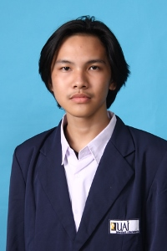
CURRICULUM VITAE
Fadel Attar Chazalie
Jakarta, 9 Desember 1997
Jl. Kayu Manis Timur, No 77 RT 17 RW 07, Jakarta Timur
081284829787
attarchazalie@yahoo.co.id

Pendidikan Formal

TK Aisyah 2001-2003

SD Kenari 2003-2009

SMPN 76 Jakarta 2009-2012

SMAN 1 Jakarta 2012-2014

SMAN 31 Jakarta 2014-2015

Universitas Al-Azhar Indonesia 2015- sekarang

Pendidikan Non Formal

Les Solusi 2009-2011

LIA 2012-2014

Organisasi & Kepanitiaan

Organisasi Futsal SMA 1 Jakarta 2012-2014

Humas internal Pelantikan Futsal SMA 1 Jakarta 2013
Humas Internal Boedoet Cup 2014 2014

Humas Bakti sosial penyuluhan air bersih 2015
Di rusuh awa Jatinegara
Penanggung jawab materi bakti sosial 2015

Ketua Kordinasi Konsumsi Inagurasi Ilmu Komunikasi 2015
Universitas Al – Azhar Indonesia
Panitia Transportasi Acara Buka Bersama 2016
Pantiasuhan dan Universitas Al-Azhar

Hobi
- Futsal
- Membaca
- Diving
- Traveling

Keterampilan
- Dapat menggunakan Microsoft Office dengan baik (Word, Excel, PowerPoint)
- Bisa berbahasa Indonesia Pasif Maupun Aktif
- Bisa Berbahasa Inggris Pasif Maupun Aktif (TOEFL 463)

Kopetensi diri
- Mampu berkerja di bawah tekanan dengan tidak panik
- Kreatif, bisa di andalkan, dan bertanggung jawab
- Mudah mencerna informasi baru dan dapat di aplikasikan secara detail
- Sangat antusias terhadap perkerjaan

